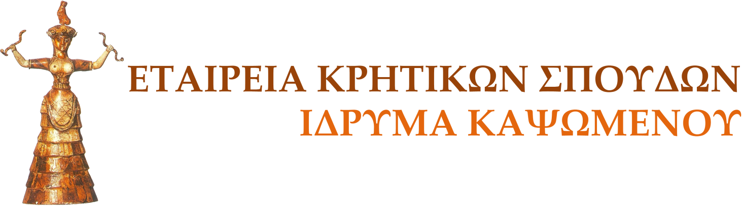
Εταιρεία Κρητικών Σπουδών – Ίδρυμα Καψωμένου
Έτος Ιδρύσεως: 1992, Αρ. Εγγραφής: 401/92
73005 Πύργος Αλικιανού Χανίων
Τηλ. + Fax: +30 28210 78831, κιν.: +30 6985677342
E-mail: eks-ik@eks-ik.eu, ekapsome@yahoo.gr
Ιστοσελίδα: www.eks-ik.eu

ΠΕΖΟΓΡΑΦΟΙ ΤΗΣ ΕΝΤΟΠΙΟΤΗΤΑΣ

Το έργο της πεζογράφου Αρτεμισίας Χαριτάκη-Καψωμένου

{ Πύργος Αλικιανού, 15 Σεπτεμβρίου 2024 }

Αναλυτικό Πρόγραμμα

Κυριακή απόγευμα, 15.09.2024

Ώρα 17.30: Καλωσόρισμα – Προσφωνήσεις από τους Οργανωτικούς Φορείς
Ανάγνωση αποσπασμάτων από το έργο της Αρτεμ. Χαριτάκη-Καψωμένου

18.10-18.30: Ελπινίκη Νικολουδάκη, Ομότ. καθηγήτρια Πανεπιστημίου Κρήτης,
«Εισαγωγή στο έργο της Αρτεμισίας Χαριτάκη-Καψωμένου»

18.30-18.50: Βασιλεία (Λιάνα) Καλοκύρη, Δφ, Σύμβουλος Εκπαίδευσης Φιλολόγων Ηρακλείου,
«Παράδοση και πρωτοπορία στην πεζογραφία της Αρτεμ. Χαριτάκη-Καψωμένου»

18.50-19.10: Αντωνία Μαλακωνάκη, Φιλόλογος, MD Nεοελληνικής Φιλολογίας,
«Καζαντζακικά στοιχεία στο συγγραφικό έργο της Αρτεμισίας Χαριτάκη»

19.10-19.20: Μαρτυρίες: α. Γιάννης Σκαράκης, «Η προσωπικότητα της τιμωμένης»

19.20-19-40: ΔΙΑΛΕΙΜΜΑ

19.40-19.50: Ανάγνωση αποσπασμάτων από τη νουβέλα «Ο πικραμένος»

19.50- 20.10: Κώστας Μουτζούρης, Φιλόλογος, Μεταπτυχ. Δίπλωμα Ειδίκευσης στη Νεοελληνική Φιλολογία,
Ανάλυση της νουβέλας «Ο πικραμένος» της Αρτεμισίας Χαριτάκη-Καψωμένου»

20.10-20.20: Ανάγνωση αποσπασμάτων από το διήγημα «Μη μ’ αποθάνοι ο θεός»

20.20-20.40: Μαρία Πατρελάκη, Φιλόλογος, Μεταπτυχ. Δίπλωμα Ειδίκευσης στη Νεοελληνική Φιλολογία,
Ανάλυση του διηγήματος «Μη μ’ αποθάνοι ο θεός…»

20.40 21.00: Γεωργία Λαδογιάννη, καθηγήτρια Πανεπιστημίου Ιωαννίνων,
«Η τοπικότητα ως στοιχείο ύφους στο αφηγηματικό έργο της Αρτ. Χαριτάκη»

21.00-21-10: «Η φονεμένη βάρδια». Ανάγνωση αποσπασμάτων

21.10- 21.30: Μαρτυρίες μαθητών για την εκπαιδευτικό Αρτεμισία Καψωμένου

- Συζήτηση- Απολογισμός

